# 

|  |
| --- |
| Centre de Certification Agréé par Pearson VueAu sein de l’ENSAJ **Cahier des charges**  *Rédigé le 10/12/2023 par [Fattouhi Radwa, Boktaya Amine, Elloubab Aya]*  *Dernière mise à jour : 03/01/2024* |

## 

|  |  |
| --- | --- |
| **Projet réalisé Par : ( Grp1)**  **Elloubab Aya**  **Boktaya Amine**  **Fattouhi Radwa** | **Encadré Par :**  **Pr. Abdelhak Akkal** |
| ***Filière : Ingénierie Informatique et Technologies Émergentes*** | |

## 

## Abstract :

Cet abstract encapsule l’essence d’un projet de mise en place d’un centre de certification local agréé par Pearson VUE, illuminant son potentiel pour optimiser l’expérience éducatif à l’École Nationale Des Sciences Appliquées El Jadida (ENSAJ).

Ce Cahier des charges présente les détails du projet, visant à améliorer l’environnement éducatif et à préparer les étudiants aux exigences dynamiques du monde professionnel. Cela implique l’intégration de certifications reconnues à échelle internationale, encourageant une vision globale du développement des étudiants.

On prévoie concevoir une phase d’exploration qui plonge dans le champ des certifications, identifiant les opportunités clés et les alignant sur les objectifs éducatifs de l’ENSAJ. Une étude technique méticuleuse qui évalue la faisabilité de l’incorporation de ces certifications, aussi bien qu’une estimation financière projettent le budget nécessaire pour acquérir le matériel prévu être crucial à la mise en place du projet.

Une simulation de l’environnement réseau qui offre un aperçu des aspects pratiques de l’exécution du programme, assurant un processus d’intégration sans heurts.

Une étude de faisabilité qui analyse la demande anticipée en certifications et les avantages tant pour les étudiants que pour l’institution.

## Sommaire

[ 1](#_Toc155306257)

[Abstract : 2](#_Toc155306260)

[Sommaire 3](#_Toc155306261)

[I- Introduction 4](#_Toc155306262)

[II- Exploration Des Certifications 6](#_Toc155306263)

[III- Étude Technique du projet 13](#_Toc155306264)

[IV- Estimation Financière du projet 19](#_Toc155306265)

[V- Simulation De l'environnement réseau 22](#_Toc155306266)

[VI- Étude de faisabilité du projet 30](#_Toc155306268)

[Conclusion 35](#_Toc155306269)

[Références 36](#_Toc155306270)

## 

## Introduction

Les certifications professionnelles, délivrées d’organisations internationalement reconnues telles que Google, Microsoft ou encore Cisco sont conçues comme des attestations formelles garantissant que les candidats possèdent les qualifications et compétences indispensables dans les domaines spécifiques. Ces certifications sont devenues des piliers incontournables pour les profils d’ingénieurs, facilitant leur intégration au sein des entreprises. Afin de mieux répondre à ce besoin et aux éventuelles tendances de recrutement, il devient nécessaire d’intégrer ces certifications dans le parcours de formation des ingénieurs.

Pour concrétiser cette vision, la création d’un centre de certification au sein de notre école d’ingénieure, l’École Nationale Des Sciences Appliquées El Jadida (ENSAJ), s’avère être une étape stratégique et nécessaire.

Le présent cahier des charges a pour objectif de détailler le cas d’étude d’intégration d’un centre de certification agréé par Pearson VUE au sein de l’ENSAJ.

#### Contexte et définition du besoin :

Suite à l’évolution rapide des technologies de nos jours ainsi que la croissance de la demande du marché de travail pour des profils ingénieure hautement qualifiés plus spécialement du domaine informatique. De plus, à l’ère de l’intégration de plus en plus des technologies récentes comme l’IA, le Cloud Computing, etc. il est indispensable que les ingénieurs suivent des formations supplémentaires sur les récentes technologies dans leur cursus d’apprentissage et de disposer des certifications reconnues. Au sein du département TRI (Télécommunication Réseau et Informatique), la formation continue consiste en des cours magistraux, des Travaux Dirigés et des Travaux Pratiques. Ceci constitue les éléments de base et permettent aux élèves ingénieurs d’acquérir des connaissances nécessaires dans chaque domaine enseigné. Toutefois, il devient impératif de compléter ces connaissances avec des formations supplémentaires d’où le besoin d’un centre de certification local au sein de notre école. Ceci passe d’abord par la création d’un centre physique dédié à ces certifications.

#### Réponse au besoin :

Afin de répondre au besoin de création d’un centre de certification agréé Pearson Vue, ce cahier de charges vise à détailler les spécificités de ce cas d’études. La conception de la solution passe par les étapes suivantes :

* Cadrage du besoin (étude exploratoire des certifications),
* Étude technique du projet (Conception de la maquette technique),
* Étude financière (matériels informatiques, réseau et équipements de surveillance, mobiliers),
* Étude de la faisabilité de la solution (Validation de la solution sur le plan technicoéconomique).

#### Objectif du projet :

Comme présenté dans les parties précédentes, l’objectif du projet est de concevoir un centre de certification agréé par Pearson VUE au sein de l’ENSAJ.

Ce cahier des charges servira comme support technique présentant les spécificités du projet.

Pour y parvenir, la conception de la solution a été échelonnée sur différentes étapes, tel que présenté dans ce qui suit.

#### Premier pas vers l’objectif :

Dans le cadre de notre projet, on a choisi comme local de travail une salle au sein de l’ENSAJ, situer approximativement à une distance qui ne dépasse pas 20m du local technique de l’école.

Le dimensionnement de la salle a été soigneusement planifié pour garantir une expérience optimale et fonctionnelle ; une langueur de 15m avec une largeur de 5m.

La présente illustration expose notre conception ;

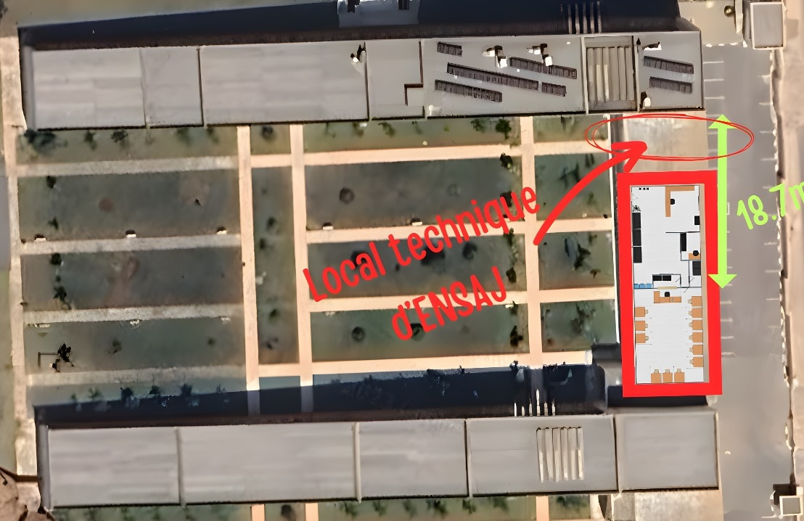

## [Exploration](#_be5j6h948i4s) Des Certifications

Nous détaillons dans cette partie, les résultats de recherche approfondie à propos des certifications hautement valorisées sur le marché de travail en Informatique.

Nous avons répertorié les recherches sur six domaines clés, à savoir :

* AI and Machine Learning ; le domaine qui fournit des solutions intelligentes et automatisées, transformant la manière dont nous abordons les problèmes complexes.
* Big Data ; offrant une capacité d’analyse approfondie des vastes quantités d’informations, permettant des insights significatifs et des prises de décision éclairées.
* Cloud Computing ; celui-ci révolutionne l’infrastructure informatique, offrant une flexibilité et une échelle inégalées pour répondre aux besoins changeants de l’entreprise.
* Data Science ; La science des données offre des perspectives exploitables à partir des données, facilitant la découverte de tendances et la prise de décision basée sur des données probantes.
* Cyber Security ; La protection des données étant l’un des éléments les plus cruciales dans toute entreprise, ce domaine garantie l’intégrité et la confidentialité dans un monde numérique de plus en plus complexe.
* Wireless Networks ; l’importance de ce domaine réside dans la manière dont il facilite la connectivité omniprésente, créant un tissu invisible qui soutient la communication de l’échange d’informations.
* Digital Marketing ; une expertise, optimisant la visibilité en ligne, favorisant l’engagement avec le public cible et exploitant les canaux numériques pour la croissance et la promotion. Il est impératif d’inclure tel certification, offrant des soft-skills, pour les ingénieures.

Sur cette étude exploratoire, nous avons axé la recherche sur une détermination de 1 à 3 formations certifiées disponibles chez Pearson Vue pour chaque spécialisation.

Le choix des formations a été fondé sur des critères de pertinence, de fiabilité du programme de formation et des avantages qui concerne les salaires des personnes certifiés.

Les tableaux qui suivent présente soigneusement nos certifications professionnelles choisies ;

|  |  |  |  |
| --- | --- | --- | --- |
| AI and Machine Learning | | | |
| Nom de certificat | **Réputation** | **Demande du marché** | **Salaire annuel** |
| AWS certified Machine learning -speciality | Excellente | Élevé ; avec demande croissante de la profession | De 100 000$  À 140 000$ |
| Microsoft certified : Azure AI Engineer Associate | Solide avec la montée en puissance d’Azure | Élevé ; demande croissante des ingénieures en AI travaillant sur la plateforme Azure | De 100 000$  À 130 000$ |
| NVIDIA Certified AI Professional | Forte ; NVIDIA est leader dans le domaine GPU | En augmentation ; due à l’expansion rapide des applications AI | De 110 000$  À 150 000$ |

|  |  |  |  |
| --- | --- | --- | --- |
| Big Data | | | |
| Nom de certificat | **Réputation** | **Demande du marché** | **Salaire annuel** |
| AWS Certified Big Data -Specialty | Hautement respectée | Significative ; due à la croissance continue du big data | De 110 000$  À 170 000$ |
| Microsoft certified : Azure Data engineer Associate | Hautement Valorisée dans le domaine du cloud | Considérable ; due à la croissance rapide de l’adoption du cloud Azure | De 80 000$  À 130 000$ |

|  |  |  |  |
| --- | --- | --- | --- |
| Cloud Computing | | | |
| Nom de certificat | **Réputation** | **Demande du marché** | **Salaire annuel** |
| AWS certified Solutions Architect | Excellente ; hautement valorisée | Élevé ; avec croissance continues de l’adoption du cloud | De 100 000$  À 150 000$ |
| VMware Certified Professional (VCP) | Excellente ; hautement respectée et reconnue dans l’industrie de virtualisation | Modérée à élevée ; demande sur professionnels certifiés VCP pour orchestrer leurs entourage virtualisés | De 70 000$  À 120 000$ |
| Microsoft Certified : Azure Administrator Associate | Très respectée dans l’industrie informatique | Élevée ; due à la popularité croissante d’Azure comme plateforme cloud. | De 70 000$  À 130 000$ |

|  |  |  |  |
| --- | --- | --- | --- |
| Data Science | | | |
| Nom de certificat | **Réputation** | **Demande du marché** | **Salaire annuel** |
| Microsoft Certified : Azure Data Scientist | Excellente et hautement respectée | Élevée ; avec la croissance continue du cloud computing et l’adoption d’azure | De 90 000$  À 130 000$ |
| IBM AI Enterprise Workflow V1 Data Science Specialist | Hautement respectée dans l’industrie de l’analyse de données | En augmentation, raison de la popularité croissante d’Apache Spark | De 90 000$  À 150 000$ |
| Dell Specialist - Data Scientist, Advanced Analytics Exam | Hautement Valorisée | Élevée ; vue la bonne réputation de DELL technologies dans le marché de travail | De 90 000$  À 150 000$ |

|  |  |  |  |
| --- | --- | --- | --- |
| Cyber Security | | | |
| Nom de certificat | **Réputation** | **Demande du marché** | **Salaire annuel** |
| CompTIA Security+ | Hautement respectée dans l’industrie de sécurité informatique | Élevée ; due au souhait de renforcer la sécurité informatique au sein des entreprise | De 60 000$  À 90 000$ |
| Cisco Certified CyberOps Associate | Reconnue comme norme de qualité dans le domaine de Cybersécurité | En augmentation ; croissance continue des menaces de sécurité | Salaires compétitifs dans le domaine |

|  |  |  |  |
| --- | --- | --- | --- |
| Wireless Networks | | | |
| Nom de certificat | **Réputation** | **Demande du marché** | **Salaire annuel** |
| CWNP (Certified Wireless Network Professional) | Bien considérée dans l’industries des réseaux sans fil | En augmentation constante ; due à la croissance exponentielle des réseaux sans fil | CWNP se situant dans une fourchette compétitive à d’autres certification de l’industries |

|  |  |  |  |
| --- | --- | --- | --- |
| Digital Marketing | | | |
| Nom de certificat | **Réputation** | **Demande du marché** | **Salaire annuel** |
| Facebook Blueprint | Fortement respectée dans l’industrie du marketing numérique | Significative | De 60 000$  À 100 000$ |
| Adobe Certified Expert (ACE)- Adobe Experience Manager Sites Business Practitioner | Hautement Valorisée | Solide | Supérieure à ceux des non certifiés avec un écart de 5 à 20% |

Les élèves ingénieures de notre établissement aurons la possibilité de choisir aisément parmi ces certifications ceux qu’ils souhaitent obtenir.

On aboutira donc à deux scenarios en ce qui concerne la formation des candidats pour pouvoir passer leur examen sans difficulté ;

* Autoformation : Les candidats seront munis à planifier leurs emplois du temps en se basant sur la date convoquée le moment de l’inscription pour le passage de l’examen concernant la certification choisie, c’est alors à eux de trouver les cours nécessaires pour pouvoir réussir leur examen.
* Formation en ligne : Les candidats reçoivent une formation continue payante, ou gratuite, planifié à distance, avec des traces documentées aussi bien que des séances vidéo.

En ce qui suit, on présente les détails des frais d’examen en outre ceux des formations distantes (les prix sont en USD vue que Pearson VUE n’a pas encore un centre au Maroc) ;

|  |  |  |
| --- | --- | --- |
| Nom de certificat | Prix Examen /durée | Prix formation |
| AI and Machine Learning | | |
| AWS certified Machine learning -speciality | 300$/180min | 299$ |
| Microsoft certified : Azure AI Engineer Associate | 165$/130min | Gratuite |
| NVIDIA Certified AI Professional | 135$/60min | Gratuite |
| Big Data | | |
| AWS Certified Big Data -Specialty | 300$/170min | Environ 250$ |
| Microsoft certified : Azure Data engineer Associate | 165$/150min | Gratuite |
| Cloud Computing | | |
| AWS certified Solutions Architect | 150$/130min | 99$ |
| VMware Certified Professional (VCP) | 250$/130min | 99$ |
| Microsoft Certified : Azure Administrator Associate | 165$/120min | 99$ |

|  |  |  |  |  |
| --- | --- | --- | --- | --- |
| Nom de certificat | Prix Examen /durée | | Prix formation | |
| Data Science | | | | |
| Microsoft Certified : Azure Data Scientist | | 165$/210min | | Gratuite |
| IBM AI Enterprise Workflow V1 Data Science Specialist | | 200$/90min | | Gratuite |
| Dell Specialist - Data Scientist, Advanced Analytics Exam | | 230$/90min | | 65$ |
| Cyber Security | | | | |
| CompTIA Security+ | | 392$/90min | | 99$ |
| Cisco Certified CyberOps Associate | | 300$/120min | | 99$ |
| Wireless Networks | | | | |
| Implementing Cisco Enterprise Wireless Networks | | 300$/90min | | 65$ |
| Digital Marketing | | | | |
| Facebook Blueprint | | De 99$  à 150$ | | Gratuite |
| Adobe Certified Expert (ACE)- Adobe Experience Manager Sites Business Practitioner | | 225$/50min | | De 99$ à 120$ |

## [Étude](#_idkfxeuskdtz) Technique du projet

Pour mener à bien ce projet, il est impératif d’approfondir notre analyse concernant les éléments techniques qui influenceront sa concrétisation.

Cela implique un examen détaillé des composants technique prévus, des technologies à intégrer, ainsi qu’une évaluation minutieuse des ressources matérielles.

Notre démarche technique débute par une analyse approfondie visant à définir de manière exhaustive le matériel informatique nécessaire à notre projet.

Cette phase englobe une évaluation minutieuse des besoins spécifiques, considérant les fonctionnalités requises pour chaque composant.

Par la suite, nous abordons de manière détaillée les spécifications relatives aux équipements réseau, incluant une étude approfondie des câbles UTP et de la fibre optique. Cette approche exhaustive vise à garantir une connectivité robuste et fiable au sein de notre infrastructure.

Une partie importante de notre étude technique consiste à mener des calculs théoriques détaillés en lien avec notre topologie.

Ces calculs sont essentiels pour établir une estimation précise du nombre d'utilisateurs potentiels au sein de notre centre de certification.

Nous nous efforçons ainsi d'anticiper les besoins futurs et de dimensionner notre infrastructure en conséquence.

Enfin, nous présentons en détail la topologie plane du réseau, fournissant une vue globale et holistique de son agencement.

Cette exposition détaillée permet une compréhension approfondie de notre infrastructure technique, reflétant notre engagement envers l'efficacité et la performance dans le cadre de ce projet.

#### Matériels informatiques :

Pour entamer la partie technique de la mise en place de notre centre de certification, nous amorçons le processus en établissant de manière exhaustive une liste des articles informatiques nécessaires pour la concrétisation de ce projet.

Cette démarche implique une définition détaillée de l'équipement lié aux réseaux informatiques, aux postes de travail, à la vidéo surveillance, à l'accès à Internet, au mobilier et à la sécurité, avec une attention particulière portée à la spécification précise de la quantité prévue pour chaque élément.

Le tableau ci-adjoint présente de manière exhaustive l'inventaire du matériel requis, exposant ainsi en détail les spécifications de chaque équipement mentionné.



#### Dimensionnement théorique :

Pour pouvoir installer notre réseau il est impératif de concevoir la longueur maximale théorique qui concerne les câbles de la liaison Ethernet (UTP et Fibre optique).

Cela va nous aider à effectuer des calculs plus profonds à propos de débit qui seront anticipés en ce qui suit.

La table ci-contre présente les dimensionnements nécessaires ;



#### Calcul théorique :

L'analyse théorique des débits constitue une étape importante pour garantir le bon fonctionnement de notre réseau. Cette démarche vise à évaluer et anticiper les flux de données au sein de l'infrastructure, assurant ainsi une performance optimale.

En plongeant dans le calcul théorique des débits, nous sommes en mesure de dimensionner adéquatement les ressources du réseau, offrant une base solide pour une mise en œuvre efficiente du centre de certification à l'ENSAJ.

Pour trouver le débit théorique on doit s’intéresser de plus aux caractéristiques des switch et des PCs ;

* Connection Switch/PC et Switch/NVR : Liés par un câble UTP catégorie 6 (UTP, Cat.6, RJ45, Ethernet 1 Gbps),

+ Le débit maximale : 1 Gbps

+ Full duplexe

+ Ports Fast-Ethernet (100 Mbps)

* Le débit théorique sera donc : 200 Mbps (avec autonégociation)
* Connection Switch/Camera IP : Liés par un câble UTP catégorie 4 (UTP, Cat4, RJ45, Ethernet 10 Mbps),

+ Le débit maximale : 10 Mbps

+ Full duplexe

+ Ports Fast-Ethernet (100 Mbps)

* Le débit théorique sera donc : 32 Mbps (avec autonégociation)
* Connection Switch/Routeur : Liés par un câble UTP catégorie 6 (UTP, Cat.6, RJ45, Ethernet 1 Gbps),

+ Le débit maximale : 16 Gbps (pour 55m)

+ Full duplexe

+ Ports Gigabit-Ethernet (1 Gbps)

* Le débit théorique sera donc : 2 Gbps
* Connection Routeur/ONT (ONT -Optical Network Terminal- situé au sein du local technique de l’école, sert comme intermédiaire entre notre réseau et le POP -point of presence-) : Liés par un câble fibre optique,

+ Le débit maximale : Dizaines de térabits par second (Tbps)

+ Full duplexe

+ Ports SFP+

* Le débit théorique sera donc : 20 Gbps

#### Estimation idéale :

En ce basant sur nos calculs théoriques on pourra estimer alors un nombre d’utilisateurs idéal qui auront l’opportunité de passer un examen de certification simultanément.

Pour ce faire on procède par calculer le quotient de notre offre internet et le débit alloué à chaque utilisateur, le résultat était le suivant ;

$$\frac{Offre internet}{Debit par utilisateur}≈14 utilisateurs$$

Dans le cadre de notre projet on souhaite réaliser la mise en place du centre en prenant en considération uniquement 12 postes d’examen, cela sera bien possible grâce à l’estimation idéal issue de nos calculs.

#### Topologie du projet :

Afin d'élaborer de manière approfondie la topologie intégrale de notre projet, il est indispensable d'exposer en amont le modèle tridimensionnel de notre centre de certification local. Dans cette perspective, nous avons procédé à l'élaboration d'une conception élémentaire mais significative du centre en utilisant un outil de conception dédié.

Pour ce faire nous avons préparé une conception simple mais pertinente du centre à l’aide d’un outil de design.

Les schémas qui suivent ont pour dessein de dévoiler minutieusement notre conception, offrant ainsi une vue détaillée du centre de certification ;

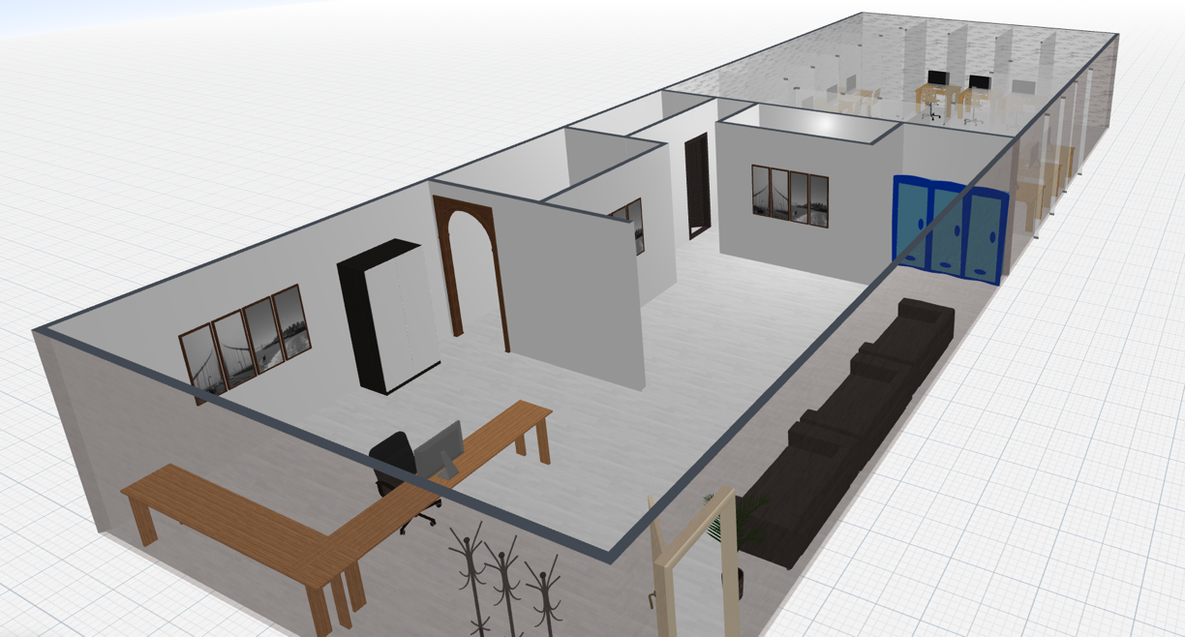

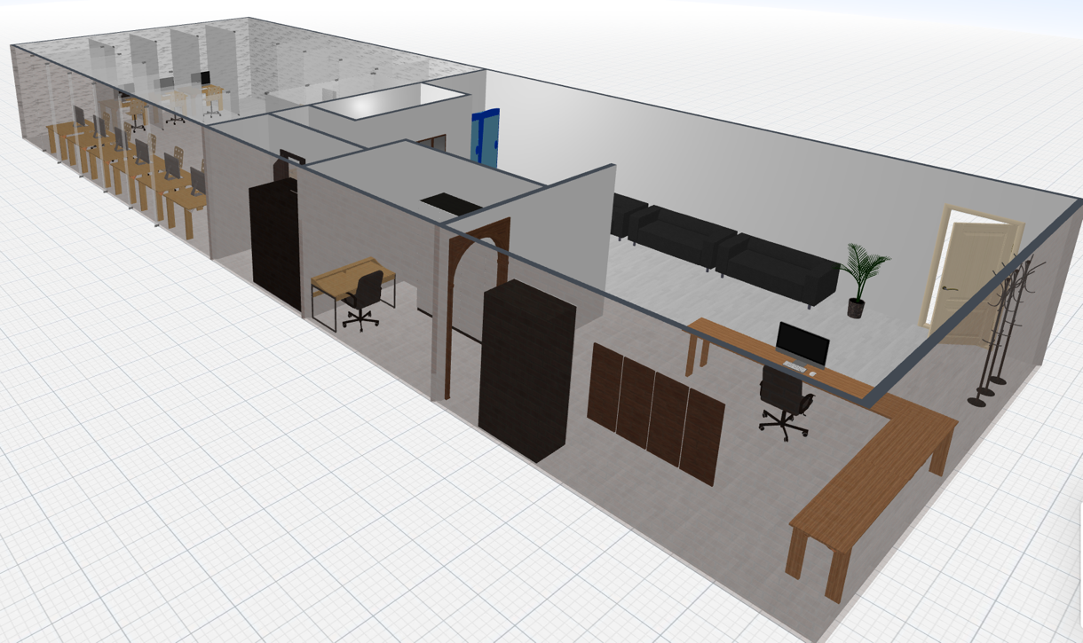

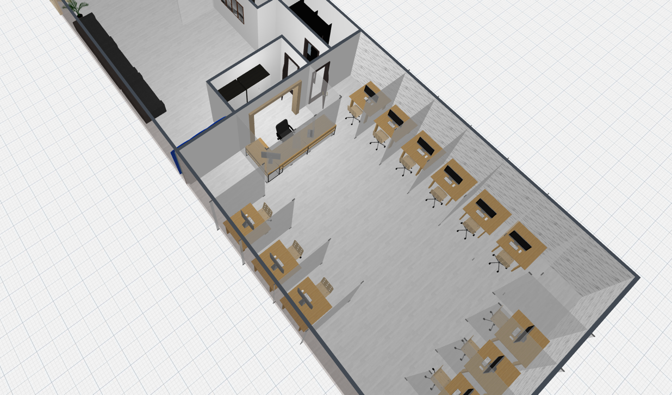

* La compréhension complète et la représentation approfondie de notre topologie peuvent être pleinement réalisées en suivant la configuration détaillée énoncée ci-dessous ;

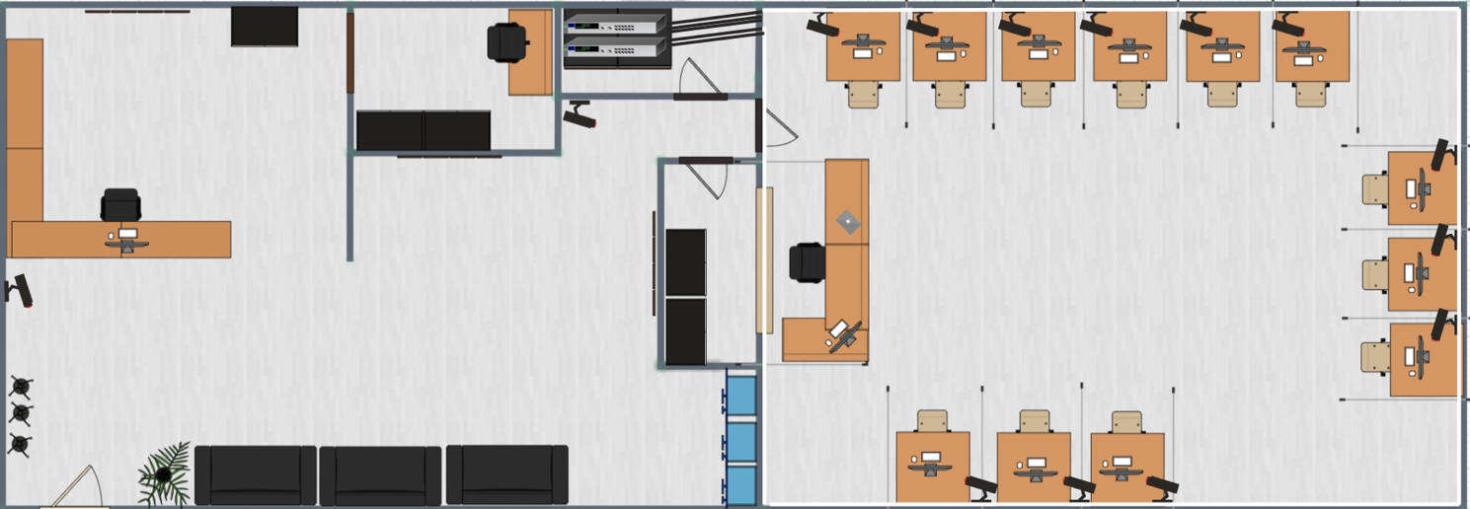

Nous allons bien détailler cette topologie dans la partie qui concerne la simulation du projet. Avant d’entamer ces détails il faut visualiser un plan financier pour la réussite de notre projet, toutefois, il est impératif de jeter un regard préalable sur un plan financier pertinent, car il constitue un élément incontournable pour assurer le succès inévitable de notre projet.

## [Estimation](#_e6xpxjgnm3n2) Financière du projet

Comme l’estimation financière d’un projet constitue l’une des étapes cruciales dans sa planification et son développement, nous avons pris le temps de faire des études sur le marché de vente et de contacter des fournisseurs pour pouvoir effectuer une bonne estimation de budget qui concerne la mise en place d’un centre de certification locale agrée par Pearson VUE à l’ENSAJ. Cette analyse financière vise à fournir une vision claire et transparente des budgets alloués.

Cette phase comporte une importance particulière pour garantir la viabilité financière du projet, minimiser les risques liés aux coûts, et assurer une réalisation efficace des objectifs prédéterminés.

Après étude profonde du marché on a pus générer un devis personnalisé pour la réalisation de notre projet contenant en tout détail l’estimation financière du matériel à acquérir.

La table financière présentée ci-joint, offre une analyse exhaustive des coûts associés à la mise en place du centre de certification, abordant de manière détaillée les aspects cruciaux de l'infrastructure technique, des postes informatiques, de la vidéo surveillance, de l'accès à Internet, du mobilier, et de la sécurité. (U pour unité et M pour métrage).

Dans la section Réseaux Informatiques, des éléments tels que les armoires réseau murales, les panneaux de brassage, les switches Cisco, les plinthes goulotte, et les câbles UTP catégorie 6a et 4a sont clairement répertoriés. Chaque élément est caractérisé par sa désignation, son unité de mesure, la quantité prévue, le prix unitaire hors taxes, et le coût total hors taxes. Afin de réduire les dépenses d’installation d’un climatiseur, et puisque la taille de l’armoire réseau qu’on avait choisie est suffisante pour loger l’ensemble des équipement réseaux dans le local technique, on a opté pour une armoire équipe d’un système de ventilation. Cette décision est dans le but de protéger nos équipements contre la surchauffe, tout en minimisant les couts d’installation de la climatisation. En ce qui concerne le serveur, on a opté pour l’installation d’un Windows Sever dans notre station d’administration au lieu d’acquérir un serveur physique vue la limitation de nos besoins.

La section Postes Informatiques détaille les ordinateurs de bureau Lenovo, accompagnés de moniteurs, claviers, souris sans fil, et d'une imprimante laser Lexmark. Chaque poste informatique est spécifié avec les mêmes détails que dans la section précédente.

La Vidéo Surveillance met en avant des caméras IP Hikvision et un NVR (Network Video Recorder) 4K avec une capacité de stockage de 3 To.

La catégorie Accès à Internet englobe les frais d'installation de la fibre optique de Maroc Telecom et les frais de garantie pour le routeur/points d'accès.

La section Mobilier comprend divers articles tels que des bureaux, des chaises, des vestiaires, des porte-manteaux, et d'autres articles nécessaires, chacun détaillé avec les informations nécessaires.

Puis, la catégorie Sécurité liste des éléments tels que des extincteurs mousse et des serrures intelligentes.

L'ensemble de la table financière offre une vision claire et organisée des investissements requis pour la concrétisation du projet, permettant ainsi une planification budgétaire précise et détaillée.



* En ce qui concerne nos references financieres, qui seront présenté par la suite, on a opté pour des boutiques en lignes, des drogueries sur places aussi bien qu’un fournisseur qui nous a fourni un devis personnalisé;

|  |  |
| --- | --- |
| -Amazon  -Taiga  -Visionair  -Bricoma | -Jumia  -AliExpress  -Droguerie Anass  -Seta bureautique |



## [Simulation](#_o8xne7sr0pyi) De l'environnement réseau

Dans le but d’entamer une démonstration détaillée de notre projet du centre de certification, nous allons la diviser en deux parties principales ;

1. La première consiste à effectuer une démonstration simple du réseau pour comprendre les notions fondamentales nécessaires afin que notre réseau fonctionne sans problème.
2. La deuxième partie consiste à simuler entièrement le projet.

Pour visualiser les détails de ces simulations on va s’appuyer sur Packet Tracer

#### Partie 1 : Démonstration Fondamentale du Réseau

La topologie qui suit serre comme simple vision pour pouvoir visualiser des règles pertinentes répondant aux exigences de Pearson VUE ;

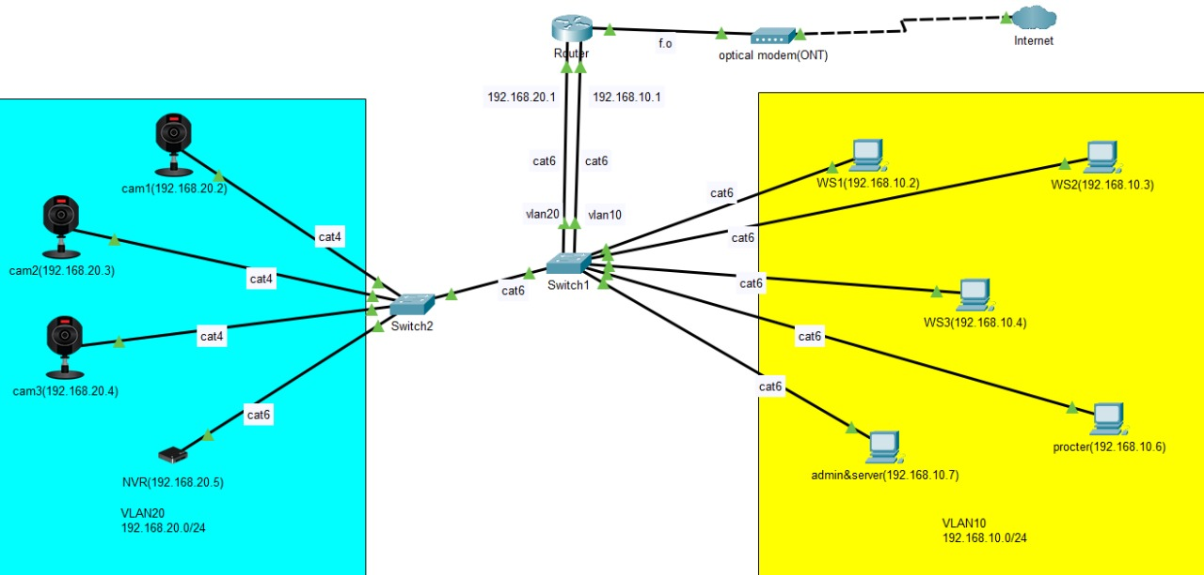

* **Connectivité du routeur :**

En ce qui concerne la connectivité du routeur on a procédé comme suit ;

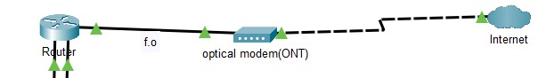

La mise en place d’un centre de certification en partenariat avec Pearson VUE nécessite une infrastructure réseau robuste pour assurer une connectivité rapide et fiable.

Pour ce faire, nous avons décidé d’optimiser l’utilisation du modem ONT déjà mis en place dans notre établissement. Nous prévoyons de connecter notre routeur principal au modem ONT à l’aide d’un câble Fibre optique (SFP+), garantissant ainsi une bande passante élevé et une transmission de données stable. Cette liaison directe par câble fournira une connectivité intacte pour notre centre de certification, permettant un accès rapide à Internet, va assurer la fluidité des du processus des examens en ligne.

En exploitant cette infrastructure préexistante, nous allons minimiser les coûts tout en maximisant l’efficacité de notre réseau, on offrira ainsi un environnement propice à la réussite des candidats aux examens des certifications.

* **Réseau LAN :**

1. Périphérique de réseau:

* Le routeur constitue la base du réseau et est directement connecté au Switch1 en tant qu'élément principal.
* Switch2 est connecté à Switch1 pour étendre le réseau.
* Les postes de travail, composés de Postes de travail, Postes de gestion et de surveillance (Proctor), sont connectés au Switch1.
* La caméra de surveillance est directement connectée au Switch2. Un élément clé de notre système est un enregistreur vidéo sur réseau (NVR) qui enregistre le flux des caméras, permettant également au surveillant d'avoir la possibilité de visionner les candidats.

1. Choix de connectivité:

Notre approche stratégique dans le déploiement de l’infrastructure de connectivité repose sur la sélection minutieuse de câbles qui répondent aux besoins spécifiques de chaque composant du réseau.

Nous avons choisi des câbles de catégorie 4 pour transmission optimale des flux vidéo des caméras IP Dome 2MP Hikvision DS-2CD1123G0E-I. En fournissant une bande passante adéquate (16 Mbps en full-duplex), cette catégorie répond parfaitement aux besoins des caméras haute résolution.

Les postes de travail, qui incluent les stations de travail, l'administration et la station de surveillance, seront reliés par des câbles de catégorie 6), ce qui garantira une transmission de données rapide et fiable, et de meme pour La connexion entre les deux switches, éléments centraux de notre réseau, sera établie à l'aide de câbles de catégorie 6. Cette catégorie de câble offre une bande passante accrue par rapport à la cat5 et cat5e, garantissant des communications fluides entre les différents segments du réseau.

En ce qui concerne la liaison entre Switch1 et le routeur, nous avons choisi d'utiliser deux câbles de catégorie 6, chaque câble occupant une interface du routeur.

Cette décision, motivée par des considérations organisationnelles, sera détaillée dans la section suivante.

1. Stratégie d'Adressage Réseau :

Dans le cadre de notre projet de centre de certification Pearson Vue, nous avons délibérément choisi d'utiliser des adresses IP statiques plutôt que d'opter pour le protocole DHCP. Cette décision se justifie par plusieurs avantages essentiels.

Tout d'abord, l'attribution statique des adresses IP assure une stabilité constante, un élément crucial lors des sessions de certification où la continuité des services est impérative.

De plus, elle offre une prévisibilité accrue dans l'administration quotidienne, simplifiant la gestion et la résolution des problèmes. Sur le plan de la sécurité, l'utilisation d'adresses IP statiques facilite la mise en place de règles de pare-feu et de listes de contrôle d'accès, renforçant ainsi la protection des données sensibles.

Enfin, cette approche évite les perturbations potentielles liées au service DHCP, assurant une connectivité stable et sans heurts. L'ensemble de ces avantages contribue à une gestion précise des ressources réseau, favorisant ainsi une expérience fiable et sécurisée au sein de notre centre de certification.

1. VLAN et Routage Inter-VLAN :

Une composante cruciale de notre conception réseau réside dans l'implémentation judicieuse des VLANs (Virtual Local Area Networks). Nous avons attribué le VLAN 10 aux postes de travail, englobant les workstations, le poste administratif et le proctor. Simultanément, le VLAN 20 est dédié aux caméras IP.

Cette segmentation en VLANs offre plusieurs avantages significatifs ;

1. L'utilisation de VLANs accroît la sécurité du réseau en isolant les flux de données entre les différents groupes d'appareils. Ainsi, les postes de travail et les caméras IP, bien que partageant la même infrastructure physique, opèrent dans des domaines logiques distincts, réduisant ainsi les risques de compromission et de conflits.
2. La mise en place de VLANs améliore l'efficacité du réseau en permettant une gestion plus ciblée du trafic. En séparant les flux de données selon leur destination, les VLANs réduisent la congestion du réseau, améliorant ainsi les performances globales.

En outre, l'utilisation de VLANs simplifie la configuration et la maintenance du réseau. Elle facilite la gestion des périphériques, des politiques de sécurité et des mises à jour logicielles, contribuant ainsi à une administration plus efficace.

Pour faciliter la communication entre les VLANs, nous avons mis en œuvre le routage inter-VLAN, une étape essentielle pour garantir une connectivité transparente au sein de notre infrastructure. Cette approche nécessite la définition de sous-réseaux distincts pour chaque VLAN, permettant ainsi un contrôle efficace du trafic entre eux.

Nous avons attribué l'adresse IP 192.168.10.1 comme passerelle par défaut pour le VLAN 10, dédié aux postes de travail.

De même, le VLAN 20, réservé aux caméras IP, a été assigné à l'adresse IP 192.168.20.1 en tant que passerelle par défaut. Ces adresses jouent un rôle central en tant que points d'entrée stratégiques pour le trafic entre les VLANs.

L'utilisation de ces passerelles par défaut offre une gestion fine du routage inter-VLAN, permettant aux appareils des VLANs respectifs de communiquer de manière sécurisée et efficiente.

En définissant ces adresses IP comme passerelles, nous établissions une infrastructure propice à un flux de données harmonieux tout en maintenant une séparation logique entre les postes de travail et les caméras IP, renforçant ainsi la sécurité globale du réseau.

Pour réaliser cette connexion inter-vlan, nous avons choisi d'utiliser cette conception :

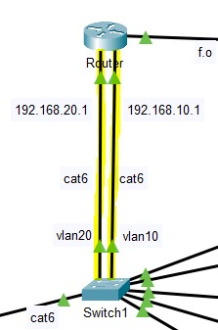

* Stratégie de Connectivité :

- Nous avons délibérément choisi d'utiliser deux câbles distincts entre le Switch1 et le routeur pour optimiser la mise en œuvre du routage inter-VLAN dans notre infrastructure.

* Configuration des Interfaces :

- Chaque câble est associé à une interface spécifique du routeur.

- Une interface est configurée avec l'adresse IP 192.168.10.1 pour le VLAN 10.

- L'autre interface est configurée avec l'adresse IP 192.168.20.1 pour le VLAN 20.

* Avantages de l'Approche à Deux Câbles :

- Séparation Physique Claire : Chaque câble offre une séparation physique nette entre les VLANs, garantissant une isolation robuste du trafic.

- Chemin Dédié pour Chaque VLAN : Chaque câble représente un chemin dédié pour un VLAN spécifique, éliminant tout risque de mélange accidentel des flux de données entre les postes de travail et les caméras IP.

* Comparaison avec la Méthode des Sous-Interfaces :

La méthode d'inter-VLAN en utilisant deux câbles entre un switch et un routeur peut être préférée à l'utilisation de configurations de sous-interfaces sur le routeur pour plusieurs raisons ;

Performance : Les sous-interfaces peuvent introduire une certaine surcharge de traitement par rapport aux connexions physiques directes. En utilisant deux câbles pour connecter le switch au routeur, la charge de traitement peut être répartie entre les deux liens, améliorant ainsi les performances globales du réseau.

Réduction des coûts : Dans le cas d'une infrastructure réseau étendue ou complexe, l'ajout de plus de sous-interfaces sur le routeur peut entraîner une augmentation significative des coûts d'exploitation et de maintenance. En optant pour deux câbles pour connecter le switch au routeur, il est possible de minimiser ces coûts.

Flexibilité : La méthode des deux câbles facilite l'ajout ou le retrait de VLAN sans perturber le reste du réseau. En ajoutant un nouveau VLAN, il suffit de connecter ce VLAN à l'un des câbles déjà existants, offrant ainsi une plus grande flexibilité.

Les sous-interfaces, en revanche, pourraient nécessiter une reconfiguration majeure du routeur.

Simplicité : La configuration de la méthode des deux câbles est généralement plus simple et plus intuitive que celle des sous-interfaces. Elle ne nécessite pas une compréhension approfondie des détails techniques des sous-interfaces et peut être mise en place rapidement.

Sécurité : L'utilisation de sous-interfaces sur un seul câble présente un risque potentiel de défaillance du réseau. En cas de rupture du câble reliant le switch au routeur, toutes les sous-interfaces dépendant de ce câble seront également affectées, entraînant une défaillance du réseau. La méthode des deux câbles offre une redondance qui peut améliorer la sécurité globale du réseau.

#### Partie 1 : Démonstration Fondamentale du Réseau

En se basant sur les règles fondamentales qui ont été spécifiées dans la première partie de notre simulation, nous avons réalisé ce projet avec toutes les configurations nécessaires pour un bon fonctionnement , la conception suivante montre notre infrastructure réseau en détaille ;

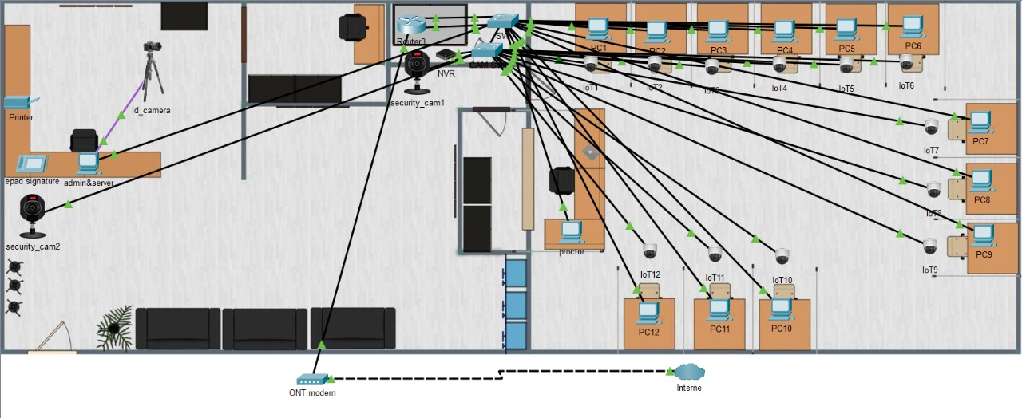

En se basant sur les règles fondamentales qui ont été spécifiées dans la première étape, nous avons réalisé ce projet avec toutes les configurations nécessaires pour un bon fonctionnement. Dans notre simulation, nous avons attribué des adresses IP spécifiques à chaque segment de notre réseau, suivant une logique cohérente :

1. Adresses IP des PC:

- Les PC sont configurés avec des adresses IP allant de 192.168.0.2 à 192.168.0.x, appartenant tous au VLAN 10.

- Le Gateway (passerelle par défaut) pour tous les PC est fixé à 192.168.0.1.

1. Adresses IP des Caméras IP et du NVR (Network Video Recorder) :

- Les Caméras IP sont affectées d'adresses IP dans la plage de 192.168.1.17 à 192.168.1.32.

- Le NVR prend l'adresse IP 192.168.1.30.

- Le Gateway pour ces périphériques est fixé à 192.168.1.1.

1. Établissement de la Connexion Inter-VLAN :

- Nous avons mis en place une connexion inter-VLAN pour permettre aux périphériques de communiquer entre les VLANs.

- Cette configuration facilite l'échange de données entre les PC du VLAN 10 et les Caméras IP du VLAN 20, permettant une collaboration fluide au sein du réseau.

Pour donner au proctor la possibilité de voir les enregistrements des caméras IP, nous avons établi une connexion spécifiée entre le PC du proctor et le NVR qui a une adresse IP de 192.168.1.30, car les enregistrements seront stockés dans le NVR. Cet établissement de connexion consiste tout simplement à créer un compte spécifique pour le proctor (nom : admin, mot de passe : admin).

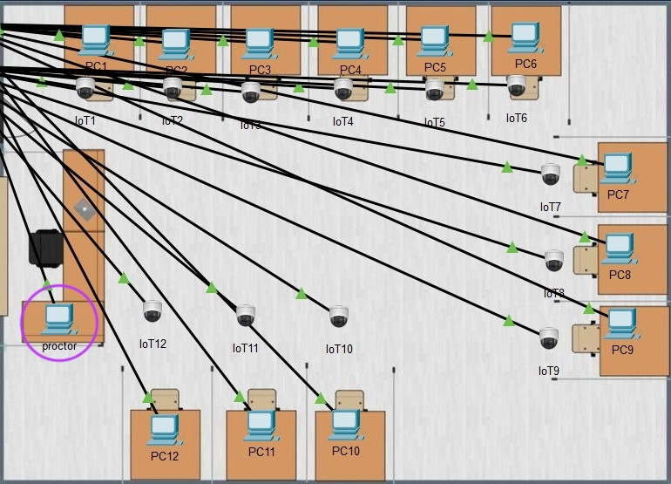

## 

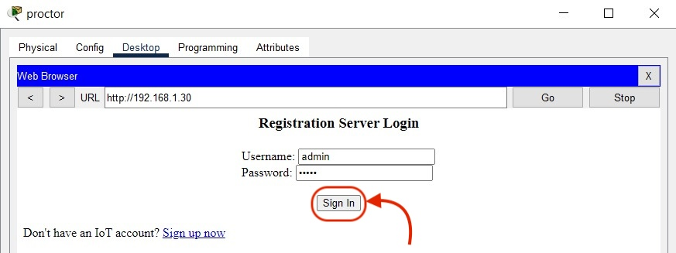

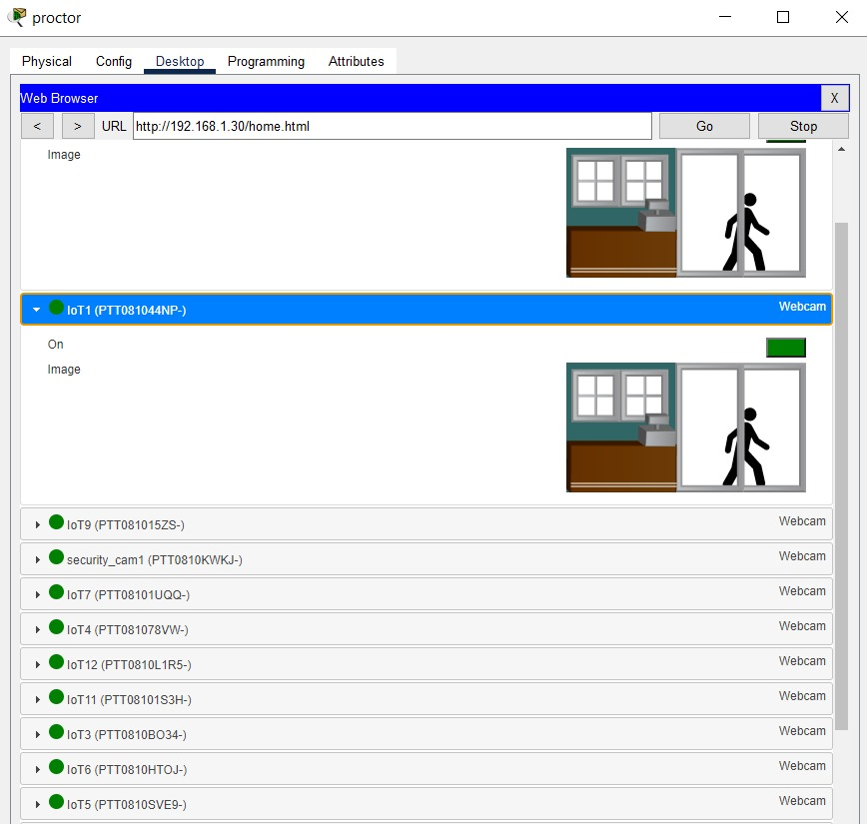

En ce qui concerne le serveur, on a déjà spécifié l'utilisation d'un serveur intégré dans le système Windows du PC d'administration puisqu’on a seulemnt 12 exam wrokstation ;

- Le PC d'administration a été désigné comme le serveur principal utilisant Windows Server 2022.

- L'adresse IP du serveur d'administration est configurée dans la plage du réseau local, dans note cas c’est 192.168.0.15.

- Ce serveur cumule les fonctions d'administration du réseau, de gestion des utilisateurs, de sécurité, et d'autres tâches cruciales pour le centre de certification IT.

- Le Gateway pour le serveur d'administration est également défini à 192.168.0.1, correspondant à l'adresse IP de la passerelle du VLAN 10.

## [Étude](#_ievy8j9uaz6q) de faisabilité du projet

Dans le cadre d’exécution de notre projet, il serra impératif d’entamer une étude de faisabilité qui sert à représenter une plongée méthodique dans les dimensions économique et opérationnelles de l’implémentation d’un centre de certification à l’ENSAJ.

L’objectif de cette partie est de déterminer la viabilité de ce projet ambitieux en examinant attentivement la demande anticipée pour les certifications, en évaluant les coûts initiaux et les revenus prévus, et en définissant les bénéfices substantiels qu’une telle initiative pourrait apporter tant aux étudiants qu’à l’institution elle-même.

1. Analyse de la demande potentielle pour les certifications:

Pour concevoir la demande potentielle pour les certifications au sein de l’’établissement, on a entamé la récolte d’information en se basant sur un formulaire qui a été diffuser aux étudiants de l’ENSAJ.

Les résultats de notre analyse sont les suivants ;

* Niveau de demande : La majorité des participants (environ 57%) perçoivent la demande actuelle et future pour des certifications à l4ENSAJ comme élevée, indiquant un intérêt substantiel da la part des étudiants.

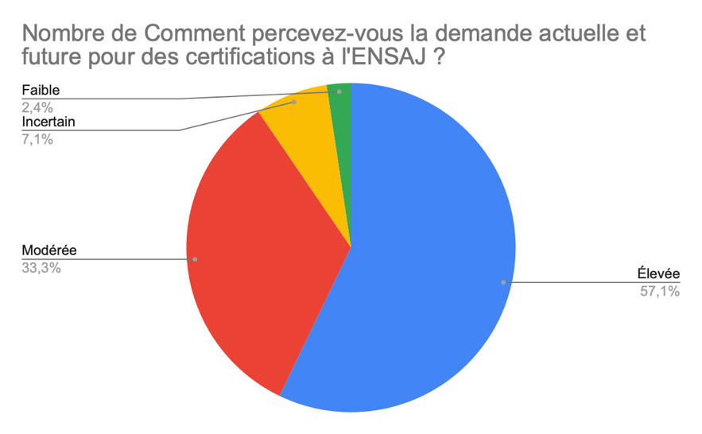

* Domaines de certification préférés : Les certification en informatique semblent susciter un intérêt significatif.

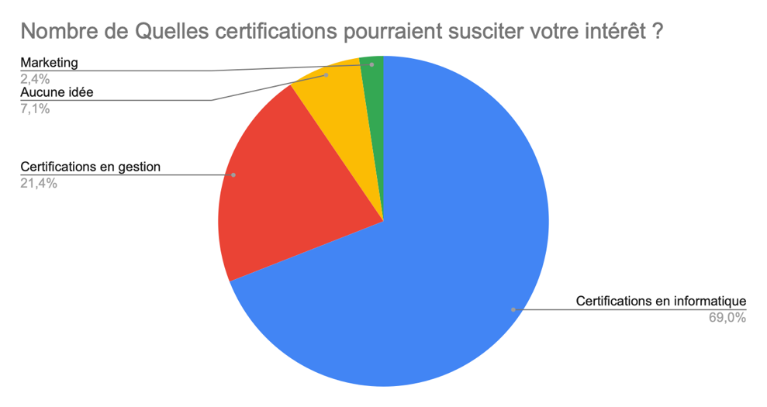

* Raisons d’intérêt : Les principales raisons citées pour l’intérêt envers les certifications incluent les opportunités d’emploi et le renforcement de leur curriculum.

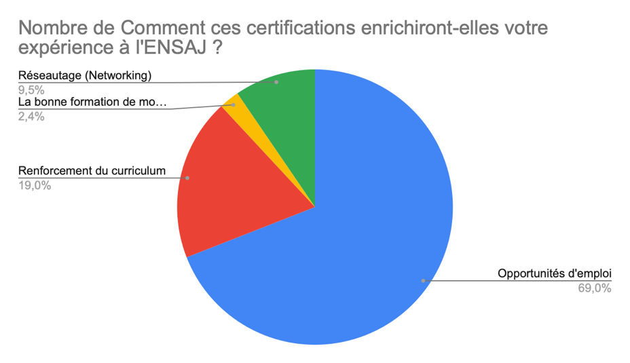

* Contributions perçues : Les étudiants estiment que ces certifications contribueront à l’ENSAJ en renforçant son prestige et en ayant un impact positif sur son classement académique.

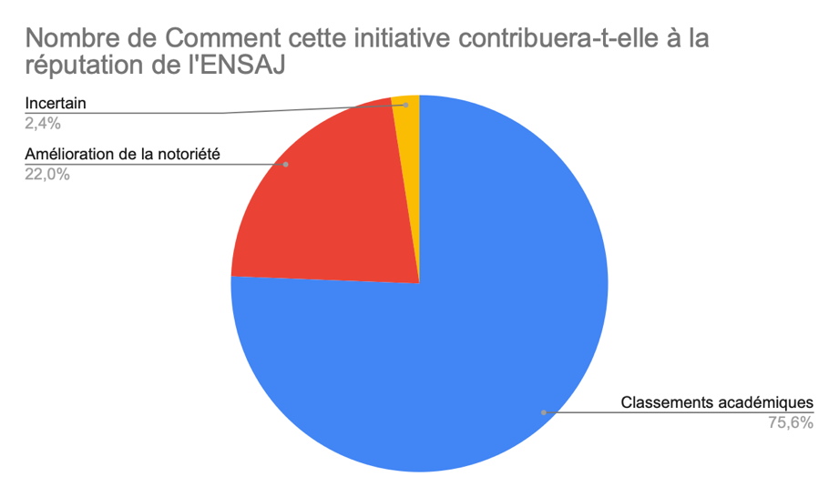

* Fourchette de prix acceptable : la fourchette de prix acceptable pour une certification du point de vue des étudiants varie, mais la plupart des répondants considèrent des tarifs allant de 1000MAD à 2000MAD comme raisonnables.

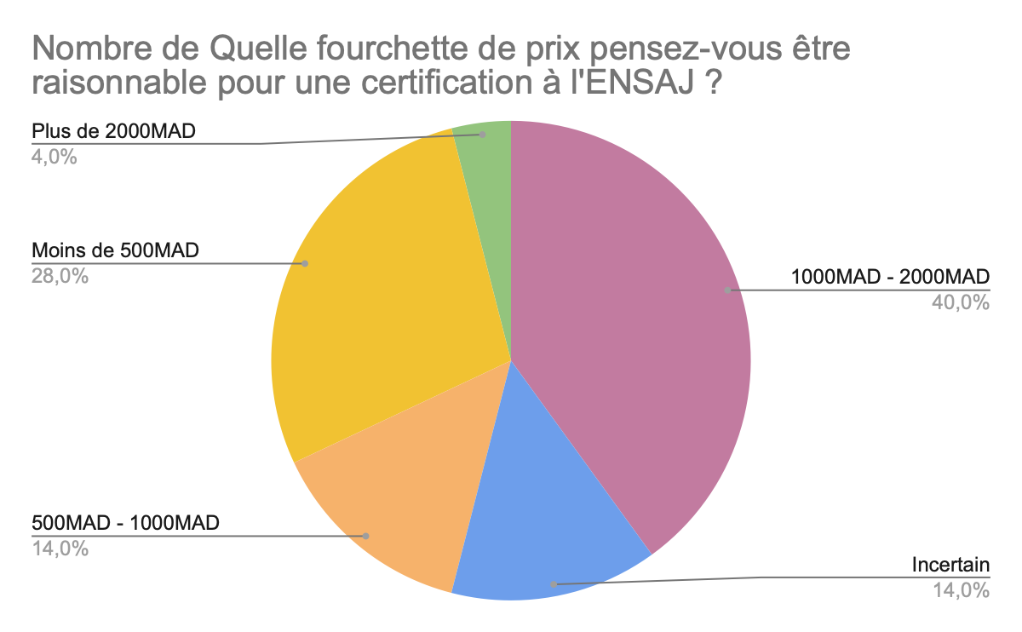

* Facteurs Tarification Certifications : Celons les réponses des participants, la tarification des certifications devrait être influencée le plus par le contenu du programme.

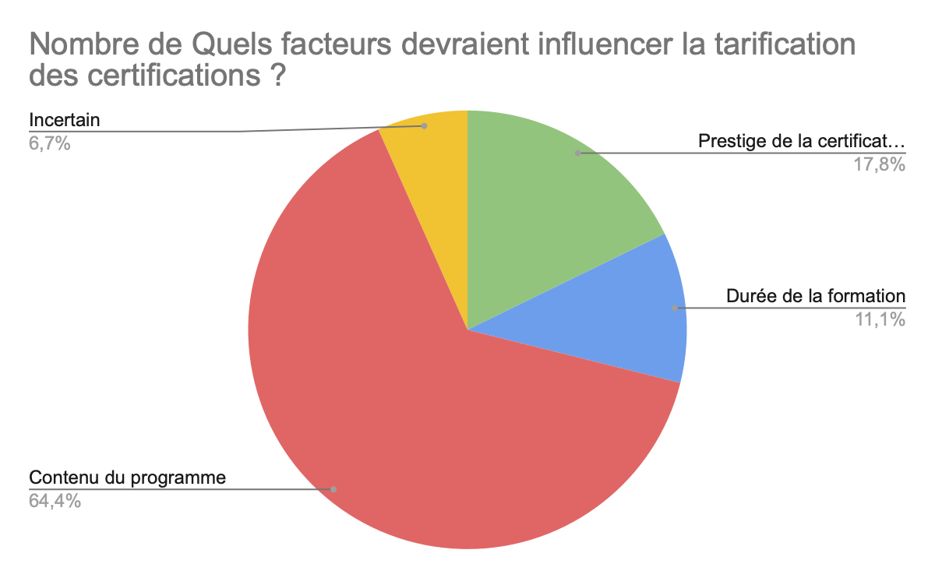

* Disposition à investir davantage : Une majorité des répondants se montrent prêts à investir davantage dans une certification offrant des avantages supplémentaires, ce qui indique une ouverture à payer plus pour des certifications de qualité.

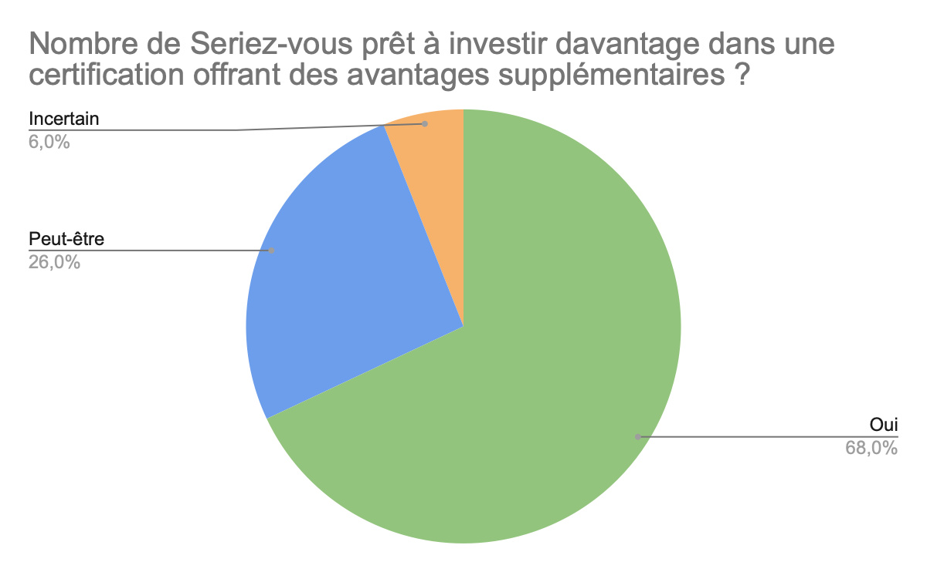

En somme ces résultats suggèrent un fort intérêt pour les certifications à l’ENSAJ, principalement dans le domaine Informatique. En l’occurrence cela renforce la faisabilité de notre projet vue la compatibilité de la demande des étudiants avec notre programmes de certifications choisie.

1. Gains prévus et avantages pour les étudiants et l’établissement :

Dans cette section, nous explorerons les gains anticipés et les avantages que cette initiative pourrait apporter, tant pour nos étudiants que pour l’établissement dans son ensemble.

Nous chercherons à comprendre comment l’introduction d’un centre de certification répond non seulement aux aspirations individuelles des étudiants, mais également aux objectifs plus larges de l’ENSAJ en manière d’excellence éducative et d’engagement envers l’innovation pédagogique.

En ce qui concerne les gains prévus et les avantages pour les futurs ingénieurs et leur établissement, plusieurs élément émergent.

* Anticipation qui concerne les étudiants ;
* Opportunités d’Emploi : Les certifications offertes renforcent les compétences des étudiants, améliorant ainsi leurs perspectives d’emploi. La valeur attribuée par les employeurs à ces certifications peut constituer un atout majeur sur le marché du travail.
* Renforcement du Curriculum : L’intégration de certification enrichit le programme académique, fournissant des contenus pratiques et pertinentes dans leur domaine d’études, augmentant la valeur de leur formation.
* Amélioration de la Notoriété Personnelle : Due à la reconnaissance liée à l’obtention de certifications reconnues. Cela aura un impact positif sur leurs future opportunités professionnelle en renforçant leur crédibilité.
* Anticipation qui concerne l’établissement;
* Impact sur le classements Académique et Réputation : La réussite des étudiants aux certifications peut influencer favorablement l’établissement. Ces résultats positifs renforcent la réputation de l’institution et sa position parmi d’autre établissements d’ingénierie. Cela contribue à renforcer la réputation globale de l’institution.
* Attractivité pour les futurs étudiants  : La diversification de l’offre académique peut devenir un facteur différenciateur majeur lors du choix d’une institution. Cette disponibilité de programmes de certifications attractifs peut jouer un rôle crucial dans l’attraction de futurs étudiants.
* Collaboration avec l’industrie : L’offre de certification avec des partenaires industriels renforce les liens entre l’établissement et l’industrie. Cette collaboration avec Pearson VUE ouvre des portes pour des opportunités de recherche, de stages et d’emploi

## Conclusion

Pour donner fin à ce cahier des charges visualisant la conception et la planification du projet visant à introduire un centre de certification agréé par Pearson VUE à l’ENSAJ, nous pouvons envisager avec optimisme les avantages potentiels qu’il apportera.

ENSAJ comme étant un établissement publique connue par les fortes capacités de ces Étudiants, y fréquentant maintenant ou étant lauréats, avait toujours anticiper le bien être de ces élevés en cherchant des technologies, manuelles ou matérielles, à intégrer pour faciliter le parcours académique des honorables futures ingénieures.

Un centre de certification local intégré à l’ENSAJ est l’un de ces innovations.

Ces certifications renommées étant ajoutés dans le cursus des futures ingénieures de l’École Nationale Des Science Appliquées à but d’améliorer d’une manière remarquable le profil professionnel de nos étudiants. Cela due à nos intentions d’offrir la capacité d’acquérir plus de compétences pour pouvoir faire face aux défis incontournables dans marché de travail.

En somme, ce projet constitue une étape positive pour l’avenir de notre établissement, alignée sur les besoins actuels du secteur éducatif et du marché du travail.

Â vrai dire, les retours positive de ce projet concernent non seulement les étudiants mais aussi l’établissement lui-même. La diversification des programmes renforce la réputation de l’ENSAJ en tant qu’institution innovante, cela va permettre le changement de son classement académique.

Le succès de cette vision dépendra de notre engagement à maintenir la qualité et la pertinence de nos programmes. Avec cette initiative, l’ENSAJ confirme son rôle dans la préparation des étudiants à exceller dans leurs futurs carriers.

## Références

**Manuelles et site-web :**

## [LAN Switching and Wireless Ccna Exploration Companion Guide](https://www.amazon.com/dp/1587132079?tag=uuid10-20" \t "_blank)

* [Advanced Ethernet/802.3 Management and Performance, Second Edition](https://www.amazon.com/dp/1555581447?tag=uuid10-20" \t "_blank)
* [IMPROVING LAN PERFORMANCE SPEED BY FAST ETHERNET TECHNOLOGY](https://www.amazon.com/dp/B0B55NTH4Q?tag=uuid10-20" \t "_blank)
* <https://home.pearsonvue.com/Documents/Test-center/pearsonvue_technical_reqs.aspx>
* <https://home.pearsonvue.com/Documents/lest-center/pearsonvue_facility_reqs.aspx>

**Vidéos :**

* <https://www.youtube.com/watch?v=ly3Qq|ES_4w>
* <https://www.youtube.com/watch?v=5YbpV48rNK4>

**Site commerciale:**

* <https://www.amazon.fr>
* <https://www.jumia.ma>
* <https://visionairtech.ma>
* <https://taiga.ma>
* <https://fr.aliexpress.com>
* <https://planner5d.com>

**Notre formulaire :**

* <https://forms.gle/5UaEaKM4rdL7GAUz9>